**Общие сведенья.**

1. Красноярский край, Эвенкийский муниципальный район, п.Тура, ул. Школьная 24/а.
2. Муниципальное казенное общеобразовательное учреждение Туринская средняя общеобразовательная школа – интернат.
3. Сооружение, **специально построенное**.
4. Пропускная способность 50 чел.
5. Теплоснабжение: от котельной.
6. Водоснабжение центральное.
7. Электроснабжение: централизованное: установочная мощность.
8. Ограждение территории: полное.

Учителя:

Горбунов Алексей Альбертович

Агеев Алексей Сергеевич

Инструктор по Ф.К.:

Серчуков Антон Алексеевич

**Общие сведения о спортивном зале.**

|  |  |
| --- | --- |
| **Образовательное учреждение (полное наименование)** | Муниципальное казенное общеобразовательное учреждение Туринская средняя общеобразовательная школа – интернат. |
| **Полный почтовый адрес учреждения** | 648000, Красноярский край, Эвенкийский муниципальный район, п.Тура, ул. Школьная 30. |
| **Расположение (этаж)** | 1 этаж |
| **Длина (м)** | 23м. |
| **Ширина (м)** | 11м. |
| **Количество окон** | 26 |
| **Оснащение окон решётками** | 18 рам |
| **Оснащение окон затемнением** | - |
| **Электророзетки (кол-во)** | 3 |
| **Искусственное освещение (л.д.с)** | 14 |
| **Количество ламп** | 30 |
| **Пожарная сигнализация / дымоуловители** | + |

Ответственный за кабинет: Агеев Алексей Сергеевич

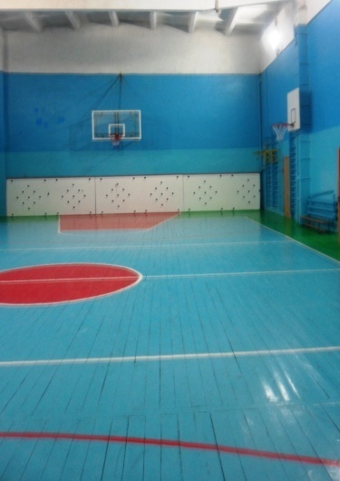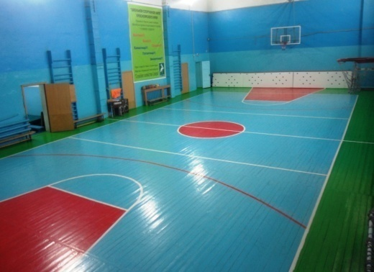**Фото материал:**

Наш спортивный

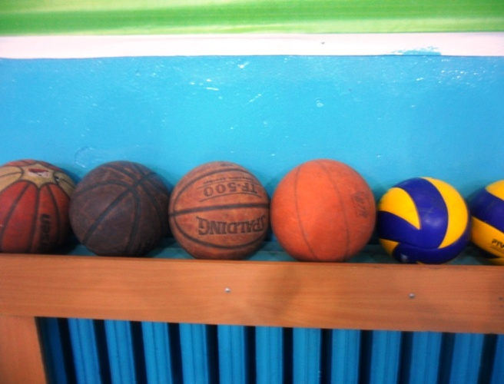 Зал!!!

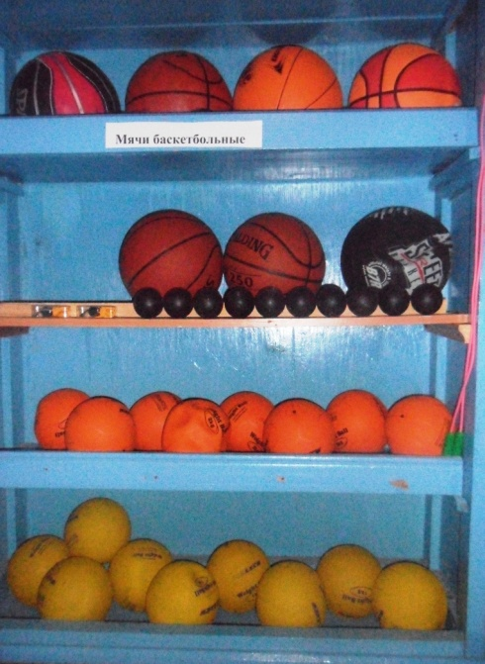

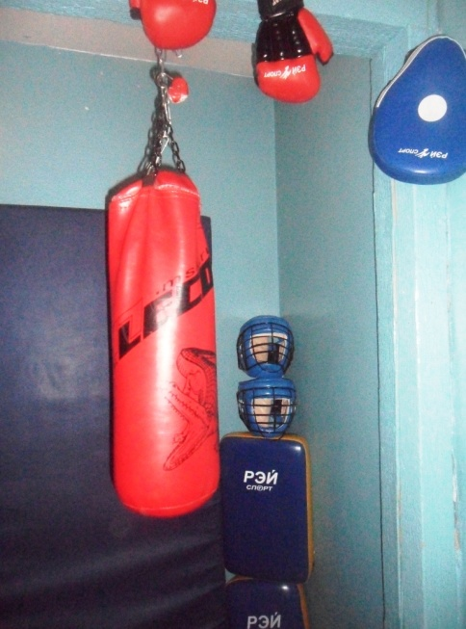 Часть инвентаря!

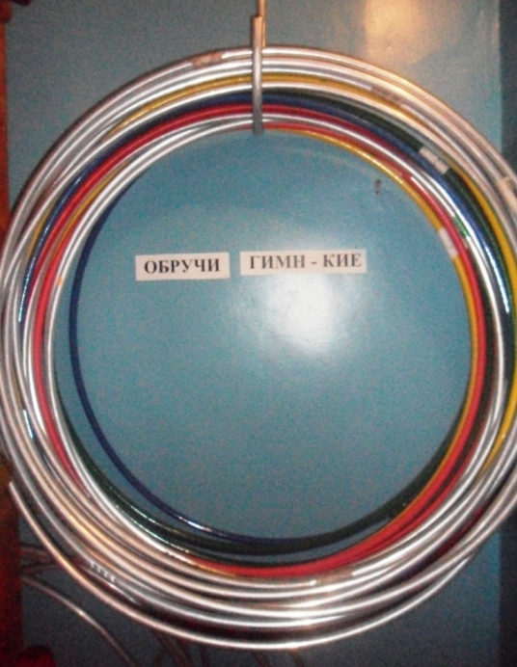

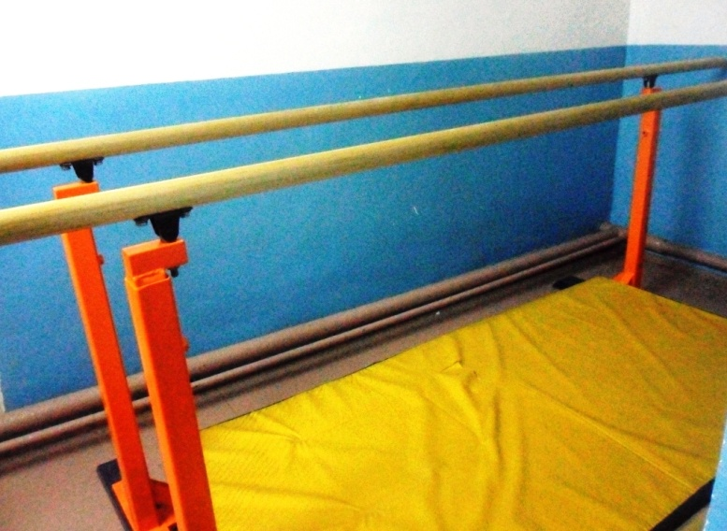

**Оснащение спортивного зала.**

|  |  |  |  |  |  |  |
| --- | --- | --- | --- | --- | --- | --- |
| **№ п/п** | **Наименование объектов и средств материально-технического оснащения** | **Имеется в наличии (кол-во)** | **Состояние** | **Требует ремонта** | **Требуется приобрести**  **(кол-во)** | **Примечание** |
| **гимнастика** | | | | | | |
| 1 | Стенка гимнастическая | 6 | Хор. | нет | 2 | - |
| 2 | Бревно гимнастическое напольное | 2 | Хор. | нет | 0 | - |
| 3 | Бревно гимнастическое высокое | - | - | - | 1 | - |
| 4 | Козел гимнастический | 2 | Отл. | нет | 0 | - |
| 7 | Брусья гимнастические параллельные | 1 | Отл. | нет | 0 | Брусья параллельные. |
| 9 | Канат для лазанья | 2 | Отл. | нет | 1 |  |
| 10 | Мост гимнастический подкидной | 2 | Хор. | 1 ремонт | 2 |  |
| 11 | Скамейка гимнастическая | 4 | Удов. | нет | 10 |  |
| 16 | Маты гимнастические | 10 | Отл. | нет | 10 | татами |
| 17 | Мяч набивной. |  |  |  |  |  |
| 1 кг | 15 | Отл. | нет | 0 |  |
| 2 кг | 15 | Отл. | нет | 0 |  |
| 3 кг | 0 |  |  | 15 |  |
| 18 | Скакалка гимнастическая | 20 | Хор. | нет | 15 |  |
| 20 | Обруч гимнастический | 20 | Отл. | нет | 15 | цветные |
| **Легкая атлетика** | | | | | | |
| 1 | Планка для прыжков в высоту | 1 | Отл. | нет | 1 | 4 метра |
| 2 | Стойки для прыжков в высоту | 4 | Хор. | нет | 0 |  |
| 3 | Барьеры легкоатлетические |  |  |  | 10 | Высота регулировалас |
| 4 | Рулетка измерительная | 1 | Хор. | нет | 0 |  |
| 5 | Номера нагрудные |  |  |  | 50 | От 1 до 50 |
| **Спортивные игры** | | | | | | |
| 1 | Щиты баскетбольные с кольцами и сеткой | 4 | хор | ремонт | 0 | укрепить 1 щит |
| 2 | Мячи баскетбольные | G6 – 10  G7 – 10 | хор | нет | 10 |  |
| 4 | Сетка волейбольная | 2 | Хор. | Нет. | 2 | Толстый капрон |
| 5 | Мячи волейбольные | 15 | Хор. | нет | 10 |  |
| 6 | Табло перекидное |  |  |  | 2 | Настольное, настенное. |
| 7 | Ворота для мини-футбола | 2 | Удов. | ремонт | 2 |  |
| 8 | Сетка для ворот мини-футбола | 2 | Удов. | ремонт | 6 | Толстый капрон |
| 9 | Мячи футбольные | 20 | Отл. | нет | 10 | 5для зального, 5для поля. |
| 10 | Номера нагрудные |  |  |  | 24 | С 1 по 24 |
| **Лыжная подготовка** | | | | | | |
| 1 | Комплект лыж | 15 | Удов. | ремонт | 25 |  |
| **Настольный теннис** | | | | | | |
| 1 | Стол теннисный | 3 | хор | ремонт | 2 |  |
| 2 | Сетка теннисная | 6 | удов | нет | 6 |  |
| 3 | Ракетка теннисная (пара) | 4 | удов | нет | 8 |  |
| 4 | Шарики теннисные | 30 |  |  | 100 |  |
|  | | | | | | |

**Техническая характеристика.**

1. Материалы конструктивных зданий и сооружений:

Стены - кирпичные; перегородки - железобетонные; перекрытия - железобетонные; полы - деревянные, окрашенные; дверные проемы - деревянные; оконные проемы - деревянные; внутренняя отделка - оштукатурено, окрашено; отопление - центральное; электроосвещение - проводка наружная; зал - требует ремонта.

2. Техническое состояние на момент паспортизации: хорошее.

3. Культивируемые виды спорта: спортивные игры, «национальные виды спорта».

**АКТ**

**испытания гимнастических снарядов**

**и спортивного оборудования в спортивном зале,**

**на спортивной площадке.**

**от 09.01.2013 года**

**Комиссия в составе:**

- членов комиссии: Горбунов Р.А. зам.директора по УВР

Жеребчик А.Ю., зам.директора по АХЧ

Агеев А.С. учитель физической культуры.

**Составила настоящий акт о том, что:**

1. **В спортивном зале для проведения занятий имеется:** металлическая мини-перекладина - 2шт., канат - 1шт., «шветская стенка» - 6шт., параллельные брусья - 1шт., баскетбольные щиты с кольцами - 4шт, волейбольная стойка - 1шт., спортивные мячи: волейбольные - 6шт, баскетбольные - 8шт., футбольные - 3шт., ворота для зального футбола - 2шт. бревно гимнастическое - 2шт. тренажеры (силовой, велотренажер, беговая дорожка), тренажеры - 3шт.

**На спортивной площадке имеются:** турник, брусья, лестницы, баскетбольные щиты с кольцами. Выше перечисленные снаряды и оборудования подлежали испытанию:

**В спортивном зале:**

1.1. Мини-перекладина под нагрузкой 220 кг., приложенной к середине грифа на высоте 2500 мм./прогиб грифа 0,5 мм.

1.2. Канат для лазания путем приложения к нему груза равно 250 кг.

1.3.Каждая перекладина «шветской стенки» под нагрузкой 120 кг., приложенной под углом 60 градусов.

1.4. Брусья под действием груза массой 135 кг, прилаженного к середине жердей, установленных на высоте 1400 мм (прогиб жердей 50 мм).

1.5. Баскетбольные щиты с кольцами испытаны под нагрузкой 150 кг. к каждому щиту.

1.6. Волейбольная стойка.

1.7. Все мячи визуально осмотрены.

1.8. Ворота для зального футбола визуально осмотрены испытаны нагрузкой - 120 кг., прогиб - 4мм.

1.9. Бревно под действием груза в 135 кг, установленного к середине бревна на высоте 1200 мм, прогиб – 3 мм.

1.10. К тренажерам применена максимальная нагрузка.

**На спортивной и игровой площадках:**

1.11. Турник твердо вкопан в землю, испытаны под нагрузкой 220 кг., приложенной к середине грифа/прогиб грифа 0,5 мм.

1.12. Лестницы твердо вкопана в землю, при лазании не шатаются.

1.13. Баскетбольные щиты с кольцами испытаны под нагрузкой 150 кг. к каждому щиту.

2. Прогибы гимнастических снарядов соответствуют установленным Правилами безопасности занятий по физической культуре и спорту нормам; после снятия нагрузки повреждения и смещения не обнаружены. Все болты на параллельных брусьях затянуты, брусья стоят устойчиво. Баскетбольные щиты с кольцами надежно прикреплены к стене.

3. Рекомендации: пополнить количество мячей, так же 1 раз в день протирать все мячи. Поменять сетки на баскетбольных кольцах. Проверять крепления колец, брусьев, перекладины не менее 1го раза в неделю. Осматривать гимнастическое бревно перед каждым занятием, на предмет заусенцев. Закрепить ворота для зального футбола. Следить за износом тросов на тренажерах, чтобы избежать обрыва.

4. Занятия на спортивных снарядах и оборудовании разрешаются.

члены комиссии:_____________ Горбунов Р.А. зам.директора по УВР.

_____________ Жеребчик А.Ю. зам.директора по АХЧ.

_____________ Агеев А.С. учитель физической культуры.

09.01.2013г.

**График работы спортивного зала**

|  |  |  |  |  |  |  |  |
| --- | --- | --- | --- | --- | --- | --- | --- |
| **Время** | **08:30 – 14:00** | **14:00 – 16:00** | **15:00 – 16:00** | **16:00 – 19:00** | **19:00 - 20:00** | **20:00 - 21:00** | **21:00 - 22:00** |
| **Дни недели** |
| **Понедельник** | **Уроки** | **Спорт игры (Д)** | **Спорт игры (М)** | **Уборка спортзала** | **Сборная (Д).**  **Баскет.** | **Сборная (Ю). Баскет.** | **Уборка спортзала** |
| **Вторник** | **Уроки** | **Спорт игры (Д)** | **Спорт игры (М)** | **Уборка спортзала** | **С.Ф.П.** | | **Уборка спортзала** |
| **Среда** | **Уроки** | **О.Ф.П.** | | **Уборка спортзала** | **Сборная (Д).**  **Волейб.** | **Сборная (Ю). Волейб.** | **Уборка спортзала** |
| **Четверг** | **Уроки** | **Спорт игры (Д)** | **Спорт игры (М)** | **Уборка спортзала** | **С.Ф.П.** | | **Уборка спортзала** |
| **Пятница** | **Уроки** | **Спорт игры (Д)** | **Спорт игры (М)** | **Уборка спортзала** | **Сборная (Д).**  **Баскет.** | **Сборная (Ю). Баскет.** | **Уборка спортзала** |
| **Суббота** |  | **О.Ф.П.** | | **Выходной.** | | | **Уборка спортзала** |
| **Воскресение** | **Выходной.** | | | **Уборка спортзала** | **Сборная (Д).**  **Волейб.** | **Сборная (Ю). Волейб.** | **Уборка спортзала** |

**Каталог учебно-методической литературы**

|  |  |
| --- | --- |
| 1 | «Комплексная программа физического воспитания 1 – 11 класс» В.И. Лях, А.А. Зданевич. Москва «просвещение» 2009 |
| 2 | Справочник учителя физической культуры /авт.-сост. П.А. Киселёв, С.Б. Киселёва. – Волгоград : Учитеь,2011. |
| 3 | Методика физического воспитания учащихся 10-11 классов: Пособие для учителя/А.В.Березин, А.А. Зданевич, Б.Д. Ионов и др.;под ред.В.И. Ляха.-М.:Просвещение, 2005. |
| 4 | Примерные программы основного общего образования. Физическая культура. – М.: Просвещение, 2010. |
| 5 | Упражнение с набивным мячом – М.:Физкультура и спорт,2005 |
| 6 | Организация работы спортивных секций в школе : программы, рекомендации / авт.-сост. А.Н. Каинов. – Волгоград: Учитель,2011. |
| 7 | Видео материал по спортивным играм, слайды. |

|  |  |  |  |  |
| --- | --- | --- | --- | --- |
| № п/п | Что планируется | Сроки | Ответственные | Результат |
| 1. | Увеличение лыжной базы | В течение 5 лет |  |  |
| 2. | Пополнение спортивного инвентаря | В течение 5 лет |  |  |
| 3 | Оборудование спортивного места для проведения занятий по прыжкам в длину | 2013-2014 уч.г. |  |  |
| 4 | Создание методической копилки (разработки уроков и внеклассных занятий) | В течение 5 лет |  |  |
| 5 | Пополнение копилки по подвижным играм | В течение 5 лет |  |  |
| 6 | Накопление видео материала по спортивным играм. | В течение 5 лет |  |  |

**План развития**

**Перспективный план работы кабинета физической культуры на 1 год**

|  |  |  |  |  |
| --- | --- | --- | --- | --- |
| № | Что планируется | сроки | Ответственный | Результат |
| 1 | Систематизация в спортивном зале | сентябрь, 2013 г. | Агеев А.С. |  |
| 2 | Оформление стенда. | Октябрь,  2013 | Агеев А.С. ,Физорги школы |  |
| 3 | Участие в спортивных мероприятиях района | В течение уч.г. | Агеев А.С. педагог- организатор |  |
| 4 | Оборудование спортивного места для проведения занятий . | В течении учебного года. | Агеев А.С. ,Физорги школы |  |

УТВЕРЖДАЮ:

Директор МКОУ

Туринской СОШ - И

_________ В.В. Ерёмина

**Паспорт**

**кабинета физической культуры.**

**Юридический адрес учреждения:**

648000, Красноярский край, Эвенкийский муниципальный район, п.Тура, ул. Школьная 24/а

**2013г.**

**УЧЁТНАЯ КАРТОЧКА**

**Спортивной площадки при МКОУ ТСОШ - И**

**Ул. Школьная 24/а**

Муниципальное казенное образовательное учреждение Туринская средняя общеобразовательная школа – интернат.

ХАРАКТЕРИСТИКА

1. Покрытие: асфальт
2. Электрическое освещение: нет.
3. Водоснабжение и наличие средств полива: нет
4. Раздевалки: нет, туалеты: нет
5. Места для зрителей: нет
6. Судейско-информационное оборудование: нет
7. Единовременная пропускная способность : 25 чел.
8. Дополнительные сведения: волейбольная и баскетбольная площадка с нанесенной разметкой.

Карточку составил:

учитель по физической культуре _________________(Агеев А.С.)

выход

9 м.

9 м.

18 м.

Тренерская

Раздевалка

Тренажерная

выход

выход

окно

Снарядная

Снарядная

Снарядная